Wussten Sie schon … | wie Vorlagen  in IPS bearbeitet werden?

 | Vorlagen
Problemstellung | Im Rahmen des Projektes können in anderem Zusammenhang zahlreiche Dokumente benötigt werden, die einen Bezug zu in IPS gespeicherten Daten haben. Damit diese Daten nicht jedes Mal mit Hilfe eines fehlerbehafteten Kopiervorgangs übertragen werden müssen, bietet IPS die Möglichkeit, definierte Daten in MS-Word® zu exportieren. Hierzu wird vom Administrator eine Vorlage bereitgestellt, welche an den relevanten Stellen einen Platzhalter für die Daten enthält. Per Knopfdruck werden die Platzhalter dann durch die lebenden Daten ersetzt und können weiter genutzt werden.
Wo können Vorlagen genutzt werden? | Projekte:  ➔Projekt➔Wählen und Verwalten➔Beschreibung➔Vorlagen  An dieser Stelle können nur Projekdaten eingeblendet werden.  Aufträge:  ➔Bearbeiten➔Kosten➔Bearbeiten➔Reiter Aufträge➔Vorlagen  An dieser Stelle können nur Auftrags- und Projekt-Daten eingeblendet werden.  Zahlungen:  ➔Bearbeiten➔Kosten➔Bearbeiten➔Reiter Zahlungen➔Vorlagen  An dieser Stelle können nur Zahlungs- und Projekt-Daten eingeblendet werden.
Aufruf | Nach Klicken des Knopfes ‚Vorlagen’ bei Projekten, Aufträgen oder Zahlungen erscheint ein Folgedialog:  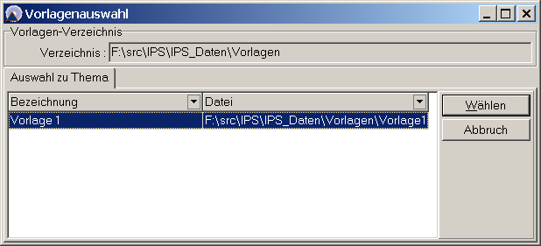  Das Verarbeiten der Vorlage geschieht nach Klicken des Knopfes ‚Wählen’: Hiernach wird MS-Word® mit den eingeblendeten Daten aufgerufen.

